パソコン小話（０６7．1）
2020/2/1

言語バーを表示する（追記）

Windows１０では、日本語入力の表示方法が、言語バーから言語アイコン（IMEアイコン、ATOKアイコン）に変わりました。
しかし、従来通りの言語バーを表示させることも出来ます。
IMEアイコン IME言語バー
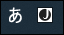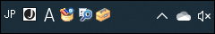

ATOKアイコン ATOK言語バー
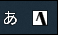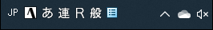

設定方法は、以下の2種類があります。（IMEで記述、ATOKも同じ）
１．設定 → デバイス → から設定する方法
２．設定 → 時刻と言語 → から設定する方法
以下では、この２種類の方法を記述します。

※ 設定 → デバイス → から設定する方法
表示の変更方法
1．スタート → 設定 → デバイス → 入力 → 画面の下の方、 「キーボードの詳細設定」をクリック

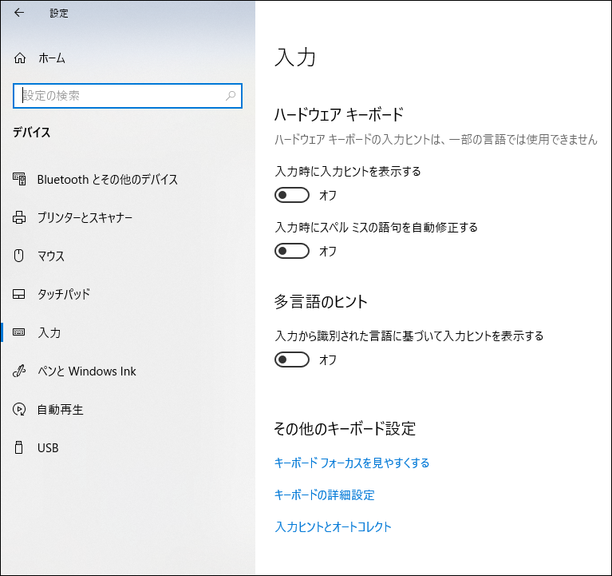
2．「使用可能な場合にデスクトップ言語バーを使用する」にチェックを入れる
→ 言語バーのオプション
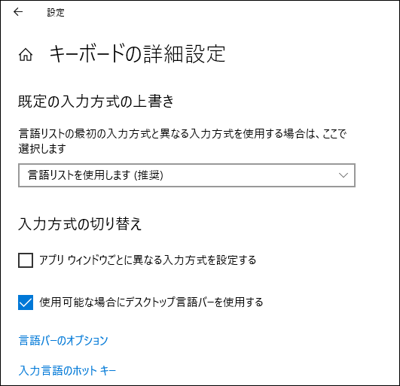
3．「タスクバーに固定する」を選択 →言語バーアイコンをタスクバーで表示するにチェック → ＯＫ

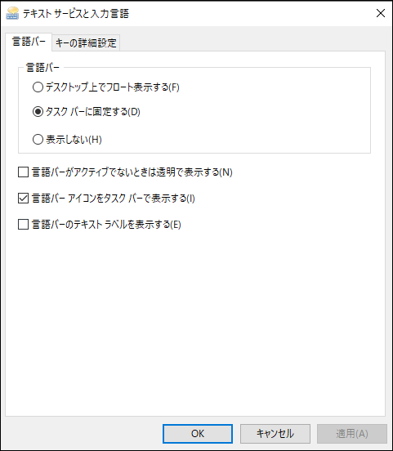
4.第２項の画面に戻るので、閉じて完了
タスクバーに言語バーが表示されていればＯＫ
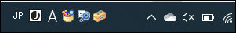
ＡＴＯＫ使用の方も、同様な操作で表示可能。
元の言語アイコンに戻すには、第２項で入れたチェックを外せばよい。

※設定 → 時刻と言語 → から設定する方法
１．スタート → 設定 → 時刻と言語
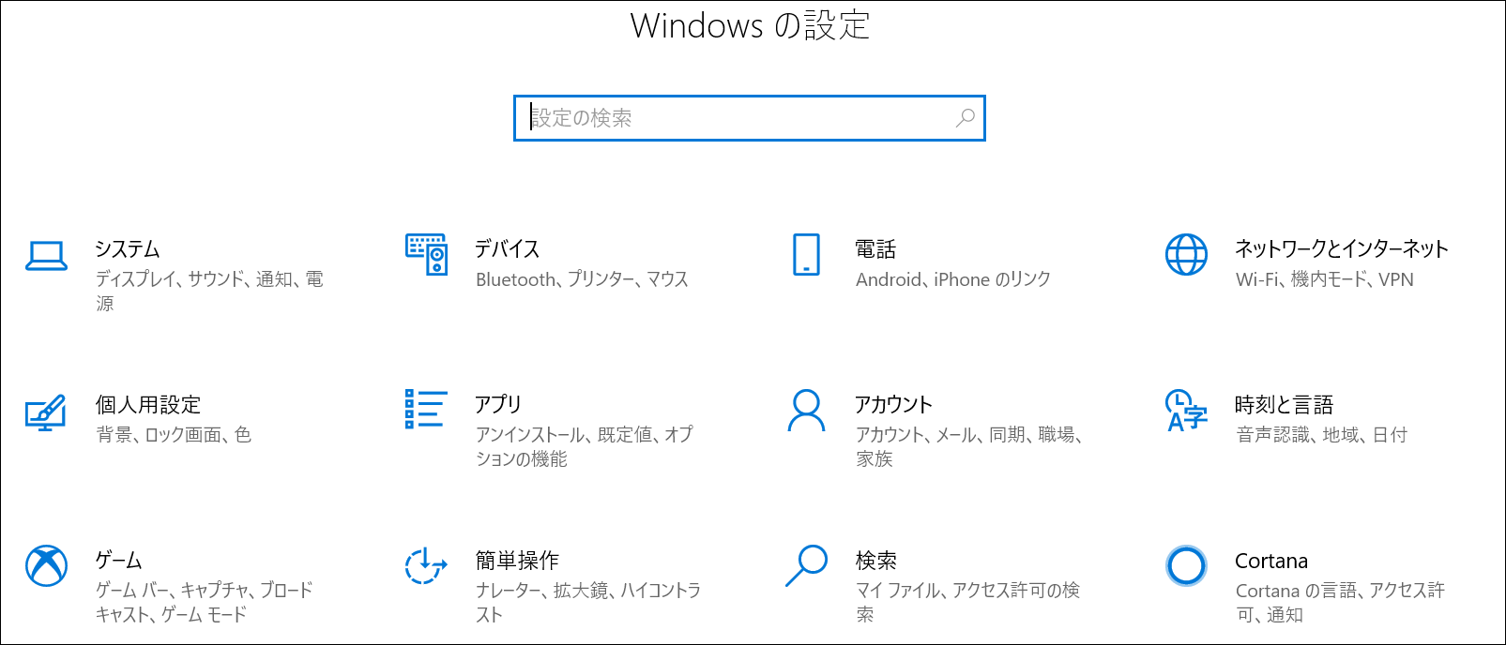
2．言語 → スペルチェック、入力、およびキーボードの設定
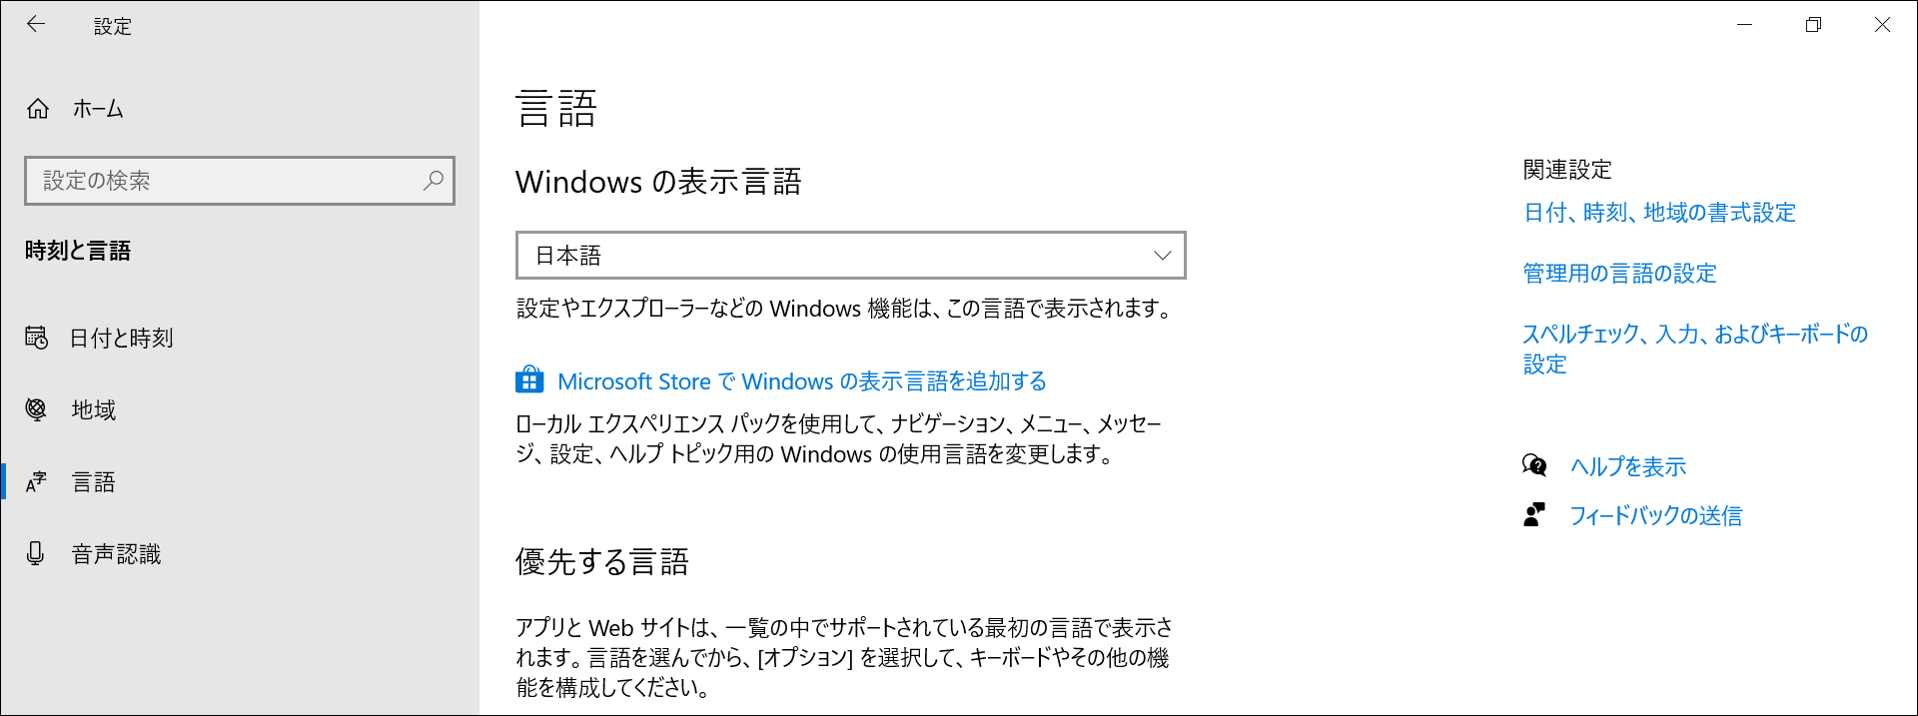
3．入力 → キーボードの詳細設定
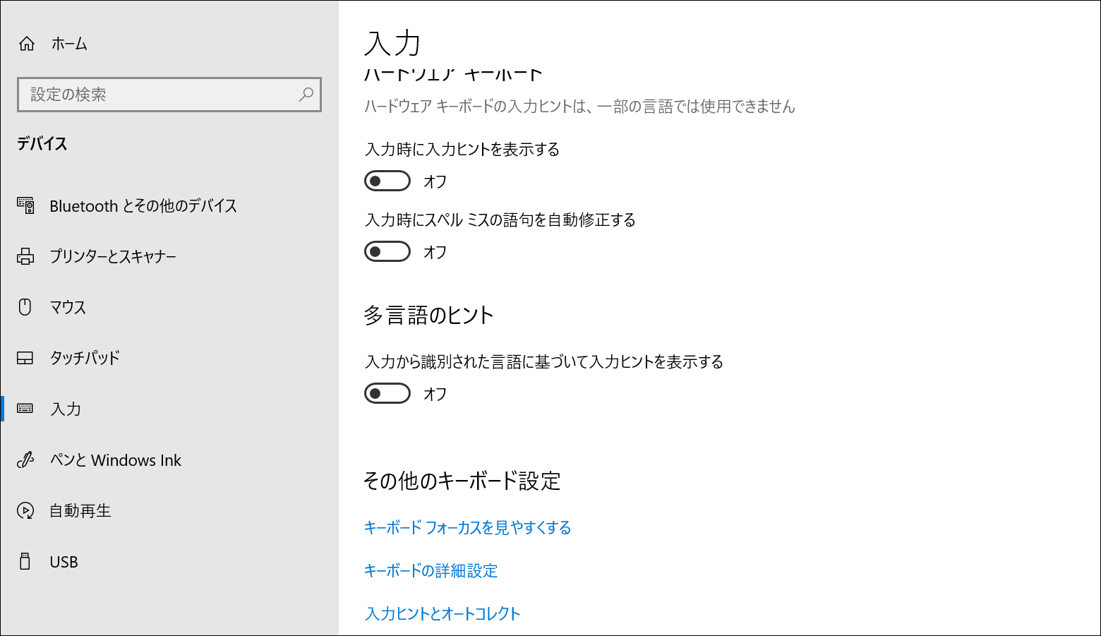
4．これ以降は、2ページ目の第2項からと同じ操作になります。
以上

